深圳大学实验报告

课程名称： 计算机系统(3)

实验项目名称： 处理器结构实验二

学院： 计算机与软件学院

专业： 计算机与软件学院所有专业

指导教师： 刘 刚

报告人： 何泽锋 学号： 2022150221 班级： 高性能特色班

实验时间： 2024年11月18日-2024年11月21日

实验报告提交时间： 2024年11月25日

教务处制

一、实验目的
——控制冒险与分支预测
了解控制冒险分支预测的概念
了解多种分支预测的方法，动态分支预测更要深入了解
理解什么是BTB（Branch Target Buffer），并且学会用BTB来优化所给程序
利用BTB的特点，设计并了解在哪种状态下BTB无效
了解循环展开，并于BTB功能进行对比
对WinMIPS64的各个窗口和操作更加熟悉

二、实验内容
按照下面的实验步骤及说明，完成相关操作记录实验过程的截图：
首先，给出一段矩阵乘法的代码，通过开启BTB功能对其进行优化，并且观察流水线的细节，解释BTB在其中所起的作用；
其次，自行设计一段使得即使开启了BTB也无效的代码。
第三，使用循环展开的方法，观察流水因分支停顿的次数减少的现象，并对比采用BTB结构时流水因分支而停顿的次数。
（选做：在x86系统上编写C语言的矩阵乘法代码，用perf观察分支预测失败次数，分析其次数是否与你所学知识吻合。再编写前面第二部使用的令分支预测失败的代码，验证x86是否能正确预测，并尝试做解释）

三、实验环境
硬件：桌面PC
软件：Windows

四、实验步骤及说明
背景知识

在遇到跳转语句的时候，我们往往需要等到MEM阶段才能确定这条指令是否跳转（通过硬件的优化，可以极大的缩短分支的延迟，将分支执行提前到ID阶段，这样就能够将分支预测错误代价减小到只有一条指令），这种为了确保预取正确指令而导致的延迟叫控制冒险（分支冒险）。
为了降低控制冒险所带来的性能损失，一般采用分支预测技术。分支预测技术包含编译时进行的静态分支预测，和执行时进行的动态分支预测。这里，我们着重介绍动态分支预测中的BTB（Branch Target Buffer）技术。
BTB即为分支目标缓冲器，它将分支指令（对应的指令地址）放到一个缓冲区中保存起来，当下次再遇到相同的指令（跳转判定）时，它将执行和上次一样的跳转（分支或不分支）预测。
一种可行的BTB结构示意图如下：
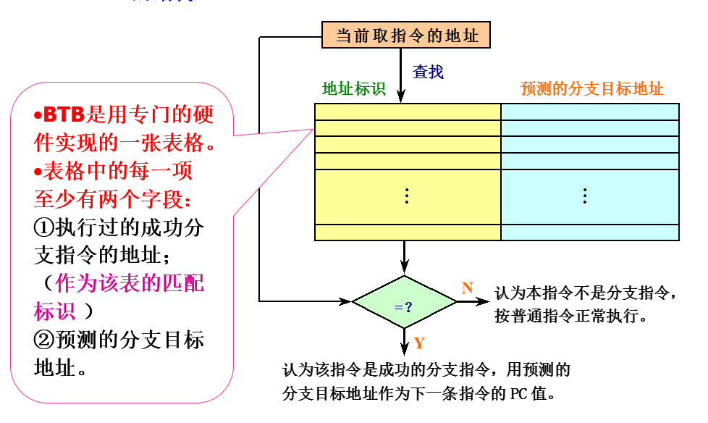
在采用了BTB之后，在流水线各个阶段所进行的相关操作如下：
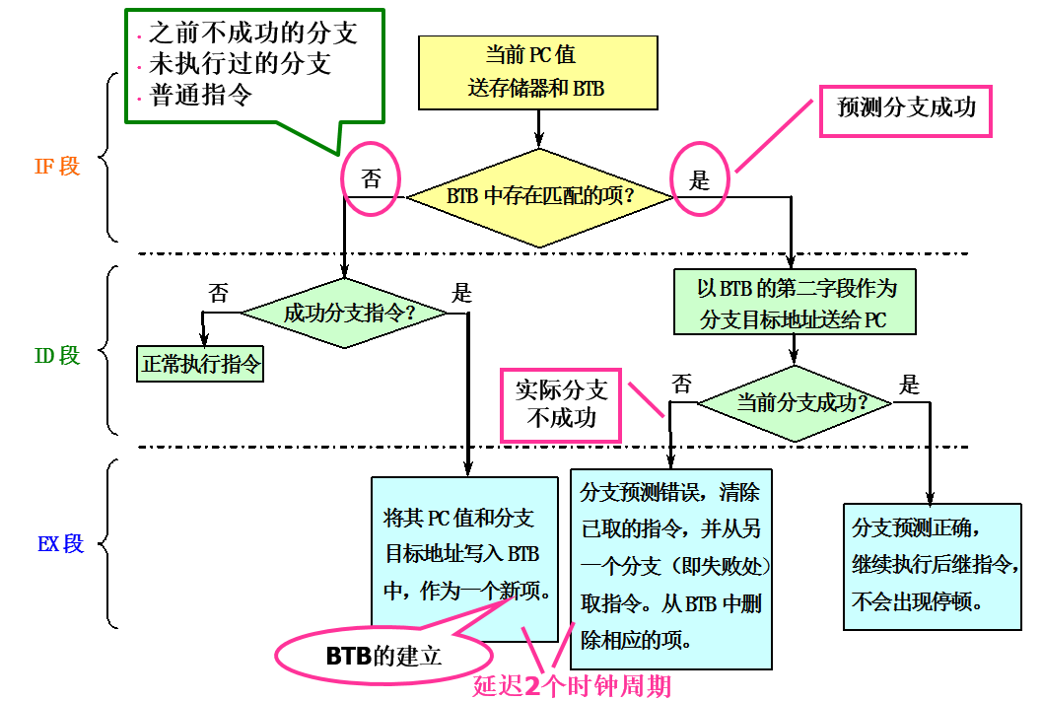

注意，为了填写BTB，需要额外一个周期。

一、矩阵乘法及优化

在这一阶段，我们首先给出矩阵乘法的例子，接着将流水线设置为不带BTB功能（configure->enable branch target buffer）直接运行，观察结果进行记录；然后，再开启BTB功能再次运行，观察实验结果。将两次的实验结果进行对比，观察BTB是否起作用，如果有效果则进一步观察流水线执行细节并且解释BTB起作用原因。
矩阵乘法的代码如下：

.data
str: .asciiz "the data of matrix 3:\n"
mx1: .space 512
mx2: .space 512
mx3: .space 512

.text
initial: daddi r22,r0,mx1 #这个initial模块是给三个矩阵赋初值
daddi r23,r0,mx2
daddi r21,r0,mx3
input: daddi r9,r0,64
daddi r8,r0,0
loop1: dsll r11,r8,3
dadd r10,r11,r22
dadd r11,r11,r23
daddi r12,r0,2
daddi r13,r0,3
sd r12,0(r10)
sd r13,0(r11)

daddi r8,r8,1
slt r10,r8,r9
bne r10,r0,loop1

mul: daddi r16,r0,8
daddi r17,r0,0
loop2: daddi r18,r0,0 #这个循环是执行for(int i = 0, i < 8; i++)的内容
loop3: daddi r19,r0,0 #这个循环是执行for(int j = 0, j < 8; j++)的内容
daddi r20,r0,0 #r20存储在计算result[i][j]过程中每个乘法结果的叠加值
loop4: dsll r8,r17,6 #这个循环的执行计算每个result[i][j]
dsll r9,r19,3
dadd r8,r8,r9
dadd r8,r8,r22
ld r10,0(r8) #取mx1[i][k]的值
dsll r8,r19,6
dsll r9,r18,3
dadd r8,r8,r9
dadd r8,r8,r23
ld r11,0(r8) #取mx2[k][j]的值
dmul r13,r10,r11 #mx1[i][k]与mx2[k][j]相乘
dadd r20,r20,r13 #中间结果累加

daddi r19,r19,1
slt r8,r19,r16
bne r8,r0,loop4

dsll r8,r17,6
dsll r9,r18,3
dadd r8,r8,r9
dadd r8,r8,r21 #计算result[i][j]的位置
sd r20,0(r8) #将结果存入result[i][j]中

daddi r18,r18,1
slt r8,r18,r16
bne r8,r0,loop3

daddi r17,r17,1
slt r8,r17,r16
bne r8,r0,loop2

halt

不设置BTB功能，运行该程序，观察Statistics窗口的结果截屏并记录下来。
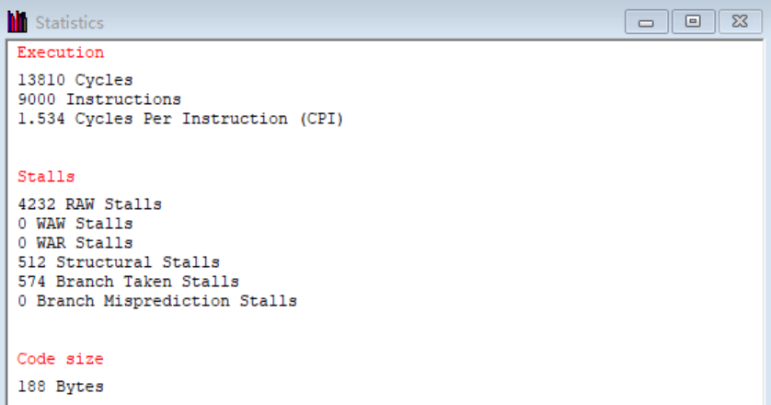
图1 未开启BTB的矩阵乘法
接着，设置BTB功能（在菜单栏处选择Configure项，然后在下拉菜单中为Enable Branch Target Buffer选项划上钩）。并在此运行程序，观察Statistics窗口的结果并截屏记录下来。
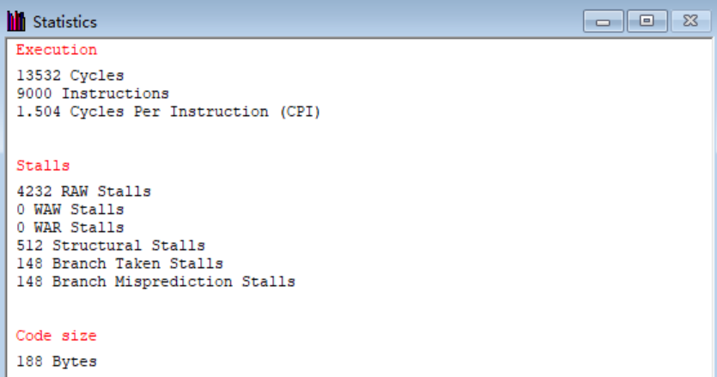
图2 开启BTB的矩阵乘法
在这里，我们仅仅观察比较Stalls中的最后两项------Branch Taken Stalls和Branch Misprediction Stalls。
接下来，对比其结果。我们就结合流水线执行细节分析造成这种情况发生的原因。
（1）首先分析未开启Enable Branch Target Buffer功能时的Branch Target Stalls次数
①在未开启BTB，默认预测的结果是不跳转，因此在initial部分，初始化两个8*8的输入矩阵的时候，循环预测不跳转次数为8*8=64次，最后一次顺序执行预测正确，因此该部分Branch Target Stalls的次数为63次。
②矩阵乘法部分涉及三层循环，分别遍历mx1的行，mx2的列，以及对应行列的第几个元素，机mx1[i][k]*mx2[k][j]。因此对于k循环次数为8*8*8次，正确的是每轮的最后一次，因此BTS次数为8*8*7=448。对于j循环次数为8*8，正确的是每轮最后一次，，因此BTS次数为8*7=56次。对于i循环次数为8次，正确的是最后一次，因此BTS次数为7次
BTS总次数为63+448+56+7=574次

（2）接下来分析开启Enable Branch Target Buffer功能时的Branch Target Stalls次数
①每开始一个循环，开始时会发生一次BTS，然后分支预测结果会被写入BTB表中。在循环结束时会发生一次BMS，此时会删除BTB表中的预测地址。因此BTS=BMS
②在initial部分，采用一层循环对两个8*8的矩阵进行赋值，因此在循环开始时会发生一次BTS，在循环结束时会发生一次BMS
③在矩阵乘法部分，对于k循环，外层执行了8*8轮，每轮开始触发一次BTS，结束触发一次BMS，共64次BTS、64次BMS。对于j循环，外层执行了8轮， 共8次BTS、8次BMS。对于i循环，共1次BTS、1次BMS。
BTS总次数为(1+64+8+1)*2=148次，此处乘2是因为每触发一次都会延迟两个时钟周期。
（30分，结果的获取10分，细节分析20分）

二、设计使BTB无效的代码

在这个部分，我们要设计一段代码，这段代码包含了一个循环。根据BTB的特性，我们设计的这个代码将使得BTB的开启起不到相应的优化作用，反而会是的性能大大降低。
提示：一定要利用BTB的特性，即它的跳转判定是根据之前跳转成功与否来决定的。
给出所用代码以及设计思路，给出运行结果的截屏证明代码实现了目标。
（30分，代码及思路20，获取结果并证明目标实现10分）
设计思路：使用前方的矩阵乘法代码，将矩阵的大小从8*8调整至2*2，每次遍历矩阵时，在开启BTB时，循环第一次会预测顺序执行，此时发生循环跳转，将地址写入表中，当第二次遍历的时候预测跳转，但循环结束，直接顺序执行跳出，此时与预测结果不一致，重新将地址写入表中，因此预测始终失败，BTB无效。而不开启BTB的情况下，每次都预测顺序运行，因此每个循环会预测正确一次，使得BTS次数少于开启时的情况。
代码如下所示：
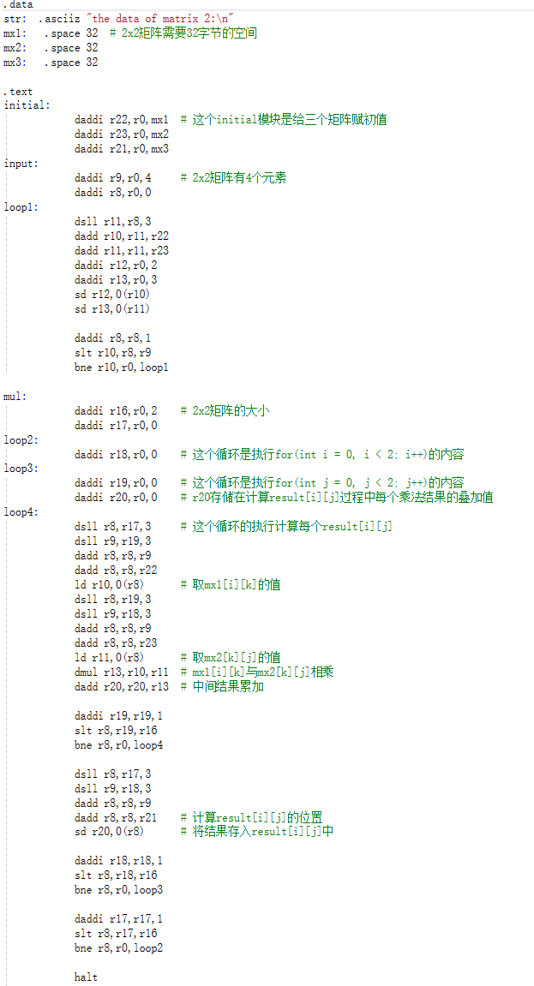
图3 2*2矩阵乘法代码

结果展示，如下图分别为未开启BTB和开启BTB的结果，可以看到未开启的情况下是10次，开启后是16次，BTB的开启起不到相应的优化作用，反而使得性能大大降低。
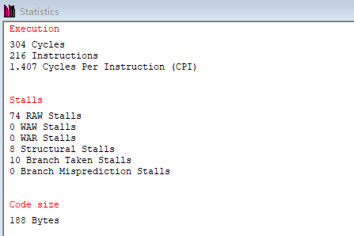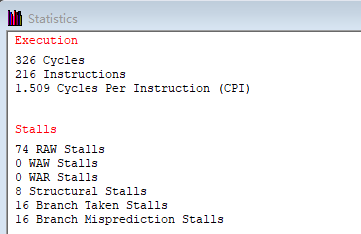
图4 2*2矩阵BTB效果展示

三、循环展开与BTB的效果比对

首先，我们需要对循环展开这个概念有一定的了解。
什么是循环展开呢？所谓循环展开就是通过在每次迭代中执行更多的数据操作来减小循环开销的影响。其基本思想是设法把操作对象线性化，并且在一次迭代中访问线性数据中的一个小组而非单独的某个。这样得到的程序将执行更少的迭代次数，于是循环开销就被有效地降低了。
接下来，我们就按照这种思想对上述的矩阵乘法程序进行循环展开。要求将上述的代码通过循环展开将最里面的一个执行迭代8次的循环整个展开了，也就是说，我们将矩阵相乘的三个循环通过代码的增加，减少到了两个循环。
比较，通过对比循环展开（未启用BTB）、使用BTB（未进行循环展开）以及未使用BTB且未作循环展开的运行结果。比较他们的Branch Tanken Stalls和Branch Misprediction Stalls的数量，并尝试给出评判。
（30分，循环展开代码及思路20分，评判10分）
展开思路：题目要求将三重循环减少到两个循环，因此可以将最内层循环即K遍历相乘的部分展开。原始代码是通过循环遍历8次，因此可以修改成8个部分顺序执行，具体代码如下所示：
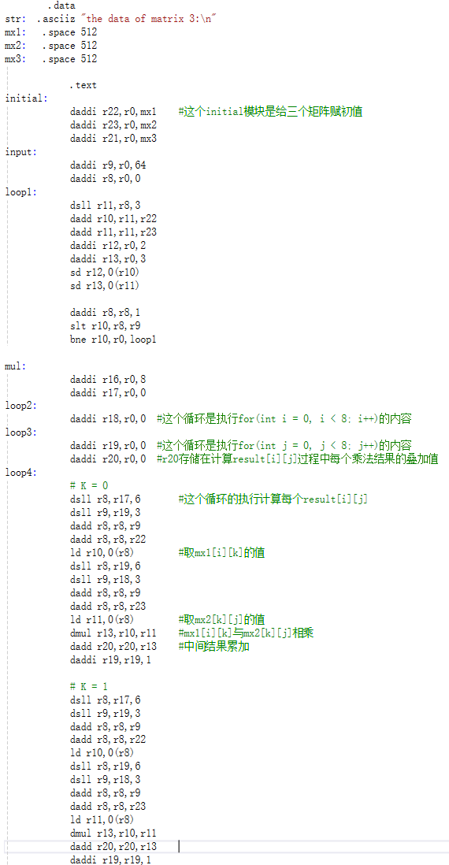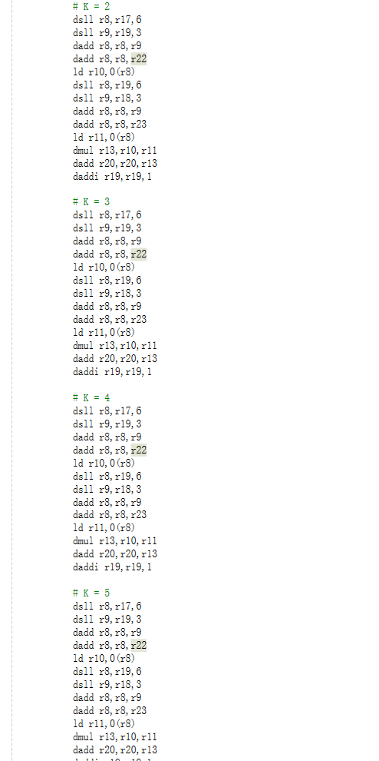
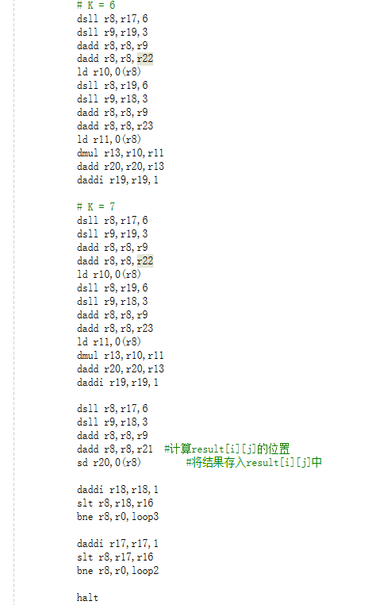
图5 循环展开代码
结果展示，可以看到循环展开之后在未开启BTB的情况下是BTS为126，开启BTB的情况下BTS为20，出现大幅下降
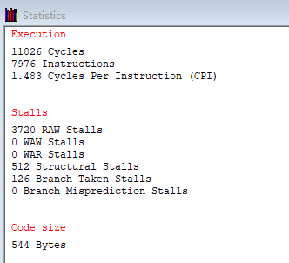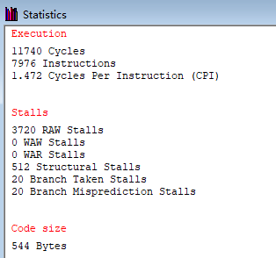
图6 循环展开情况下BTB的效果
对比在未开启BTB情况下，展开前与展开后的结果，可以看到展开前BTS为574次，展开后为126，减少了448，减少的部分为最内层循环BTS的次数，计算过程为7 * 64 = 448，这是因为每轮最内层预测失败次数为7（循环8次但最后一次顺序跳出预测正确），一共进行8 * 8轮，因此次数为448。
图7 未开启BTB情况下循环展开的效果
对比在开启BTB情况下，展开前与展开后的结果，可以看到展开前BTS为148次，展开后为20次，减少的次数是内层循环发生BTS的次数。观察可以发现BTS和BMS的次数是一致的，这是因为循环开始时会发生一次BTS，结束时会发生一次BMS，因此两者次数一致。
图8 开启BTB情况下循环展开的效果

四、结束语

写下对于这次试验的所得与感想。通过本次实验了解到了BTB的原理，具体体会在后方讲述

五、实验结果
1. 矩阵乘法及优化
关闭BTB的情况下BTS为574，开启BTB的情况下BTS为148
图9 矩阵乘法优化
2. 设计使 BTB 无效的代码
关闭BTB的情况下BTS为10，开启BTB的情况下BTS为16
图10 设计使BTB无效
3. 循环展开与 BTB 的效果对比
关闭BTB的情况下BTS为126，开启BTB的情况下BTS为20
图11 循环展开下的BTB效果

六、实验总结与体会
通过本次实验了解了BTB的概念以及原理，实验中主要通过矩阵乘法来验证BTB的原理。在任务一中，通过循环的分支跳转来理解控制冒险，可以看到开启和关闭BTB的情况下冒险次数发生很大变化，这是因为循环大部分情况下都需要跳转，只有在结束循环的时候才顺序执行，因此BTS会发生很多次。因此可以知道，分支指令会给处理器性能带来很大的影响，需要进可能的提高其效率，而这正是BTB的作用。在任务二中，尝试了使BTB无效，这主要是通过修改分支跳转结果，使得分支不可预测，具体方式是调整了矩阵的大小，使得BTB的表格频繁写入、更新。在任务三中，通过循环展开的方式减少了分支跳转的次数，进而减少了BTS发生的可能。总的来说，通过本次实验基本了解了控制冒险发生的原因，也学习到了BTB的原理，能够更好的运用BTB，使得处理器性能提高。

指导教师批阅意见：

成绩评定：

指导教师签字：

2024年12 月 日
备注：

